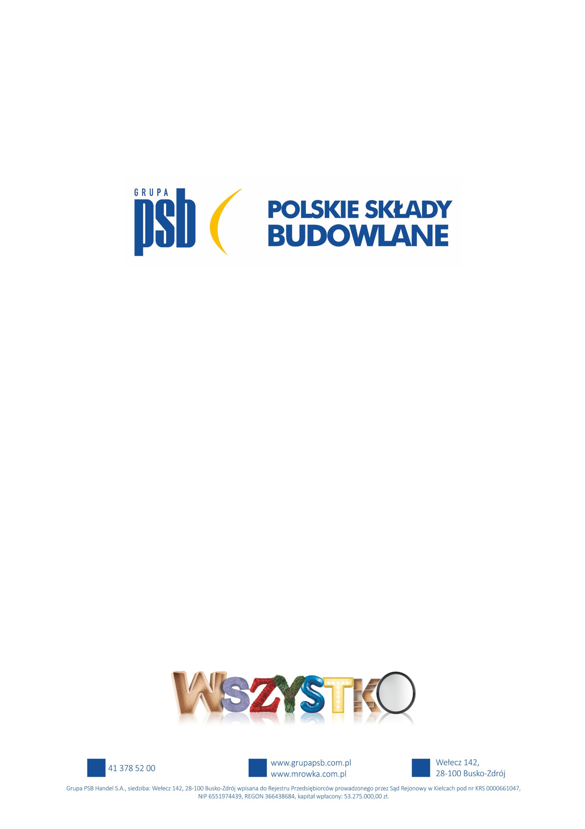

**Komunikat prasowy   
Grupy PSB Handel S.A.**

Grupa PSB, 24-10-2024

**Grupa PSB Handel S.A. laureatem pierwszej prestiżowej nagrody Kotler Awards w Europie**

**Pierwszy raz w historii, prestiżowe nagrody Kotler Awards zostały przyznane w Europie. Podczas Europejskiego Forum Nowych Idei, 17 października 2024 r. w Sopocie, ogłoszono zwycięzców. Wśród laureatów znalazła się Grupa PSB Handel S.A. w kategorii Marka Handlowa, jako jedna z największych sieci działającej w branży budowlanej i remontowej w Polsce.**

Grupa PSB Handel S.A. zrzesza ponad 400 małych i średnich, niezależnych firm z całego kraju. Partnerzy Grupy prowadzą działalność w 290 składach budowlanych, 377 marketach PSB Mrówka oraz 78 placówkach PSB Profi. Firma działa w modelu miękkiej franczyzy, co zapewnia partnerom znaczną autonomię w działaniach na lokalnych rynkach.

Nagrody Kotler Awards, stworzone przez prof. Philipa Kotlera, uznawanego za „ojca nowoczesnego marketingu”, są międzynarodowym wyróżnieniem w dziedzinie zarządzania i marketingu. Stanowią symbol innowacyjności, doskonałych wyników biznesowych oraz dynamicznego rozwoju. W dorobku naukowym Kotlera podkreślana jest kluczowa rola wartości, które firmy dostarczają swoim klientom, co znajduje odzwierciedlenie w przyznawanych wyróżnieniach.

Prof. Philip Kotler podkreślił znaczenie tego wyróżnienia, mówiąc: „Nagroda Kotler Awards Poland to uznanie dla polskich organizacji oraz kluczowych wartości w zarządzaniu.”

Grupa PSB Handel S.A. została doceniona za budowanie trwałej przewagi konkurencyjnej, wspieranie małych i średnich przedsiębiorstw oraz za wkład w rozwój gospodarki polskiej.

Warto wspomnieć o realizacji nowoczesnego podejścia omnichannel, które zapewnia klientom spójne i jednolite doświadczenia zakupowe, niezależnie od wybranego kanału sprzedaży. Dzięki kampanii reklamowej opartej na haśle „WSZYSTKO”, Grupa PSB skutecznie zintegrowała ofertę skierowaną zarówno do klientów indywidualnych, jak i biznesowych. Kampania ta została wdrożona w 2023 roku i obejmuje zarówno placówki PSB Mrówka, jak i PSB Profi oraz składy budowlane, tworząc harmonijną komunikację między kanałami.

Pierwsza edycja Kotler Awards w Europie to historyczny moment dla polskich firm, a nagroda ta stanowi wyjątkowe wyróżnienie na arenie międzynarodowej.

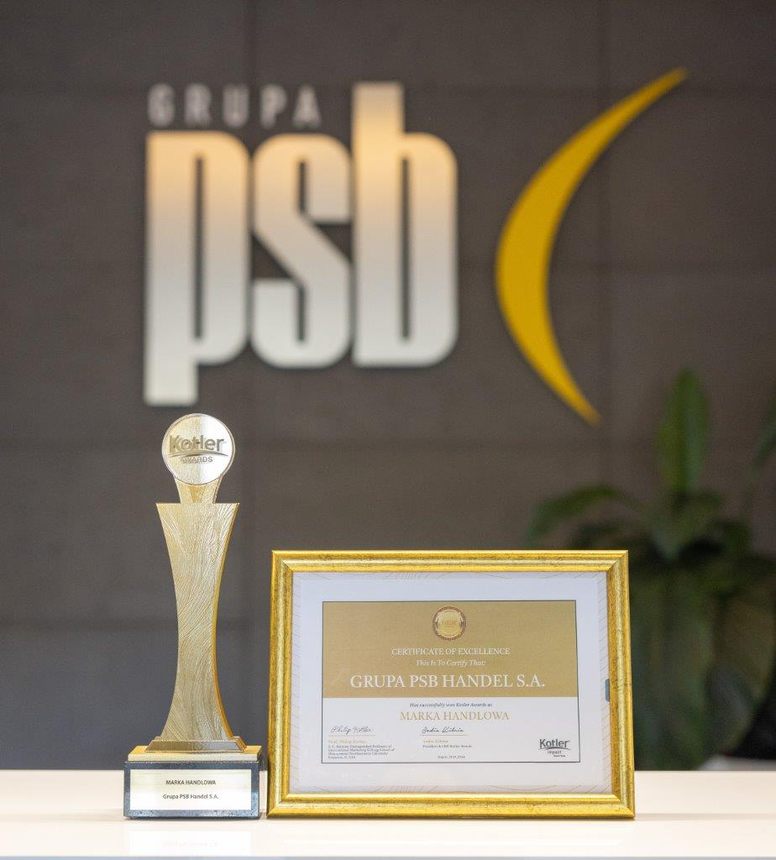

Marzena Mysior-Syczuk

Senior Public Relations Specialist

Grupa PSB Handel S.A.

*tel. +48 41 / 378 52 23, 608 517 617,*

*e-mail:* [*Marzena.Syczuk@centralapsb.pl*](mailto:Marzena.Syczuk@centralapsb.pl)

***Grupa PSB***

*Grupa PSB Handel S.A. (centrala) z siedzibą w Wełczu k./Buska-Zdroju, działa na rynku od ponad 26 lat i jest największą oraz najszybciej rozwijającą się siecią hurtowni materiałów budowlanych oraz marketów dom i ogród w Polsce. Obecnie Grupa zrzesza ponad 400 małych i średnich, rodzinnych firm z całego kraju, które prowadzą handel w 289 składach budowlanych, w 377 marketach PSB Mrówka oraz w 78 placówkach handlowych PSB Profi, zatrudniając ok. 14 tysięcy pracowników.*

*W 2023 r. łączne przychody partnerów PSB ze sprzedaży materiałów budowlanych oraz do domu i ogrodu wyniosły blisko 9 mld zł, co stanowi ok. 15% udziału w krajowym rynku dystrybucji materiałów budowlanych. Natomiast przychody Grupy PSB Handel S.A. (centrali) wyniosły 3,9 mld zł. Według badań, w 2023 roku dowolną markę Grupy PSB rozpoznaje 81% respondentów: markę Grupy PSB zna 60% Polaków, sieci sklepów PSB Mrówka 76%, a placówek PSB Profi 43%.*